Wellplatte W 177-5.5 Naturgrau 6 x 918 x 2000 mm

Swisspearl

Eigenschaften

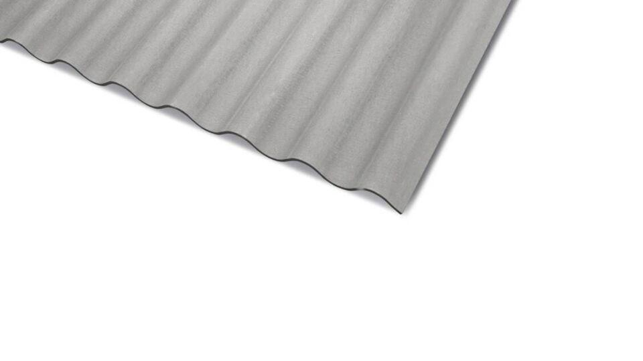

Farbton

grau

Oberfläche

glatt

Werkstoff

Faserzement

Breite (mm)

918,00

Länge (mm)

2.000,00

Stärke (mm)

6,00

Brandverhalten

A2-s1, d0

Farbtonbezeichnung Hersteller

Naturgrau